Tutorial cara membuat akun github

Langkah-Langkah sebagai berikut :

1 . Login gmail anda untuk melakukan verifikasi nomer OTP

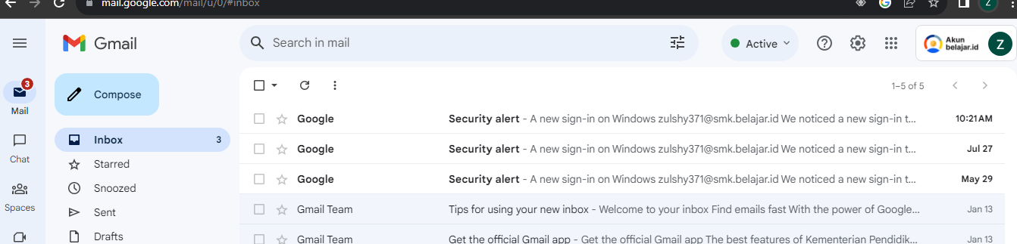

2. Sign Up dan masukan email anda

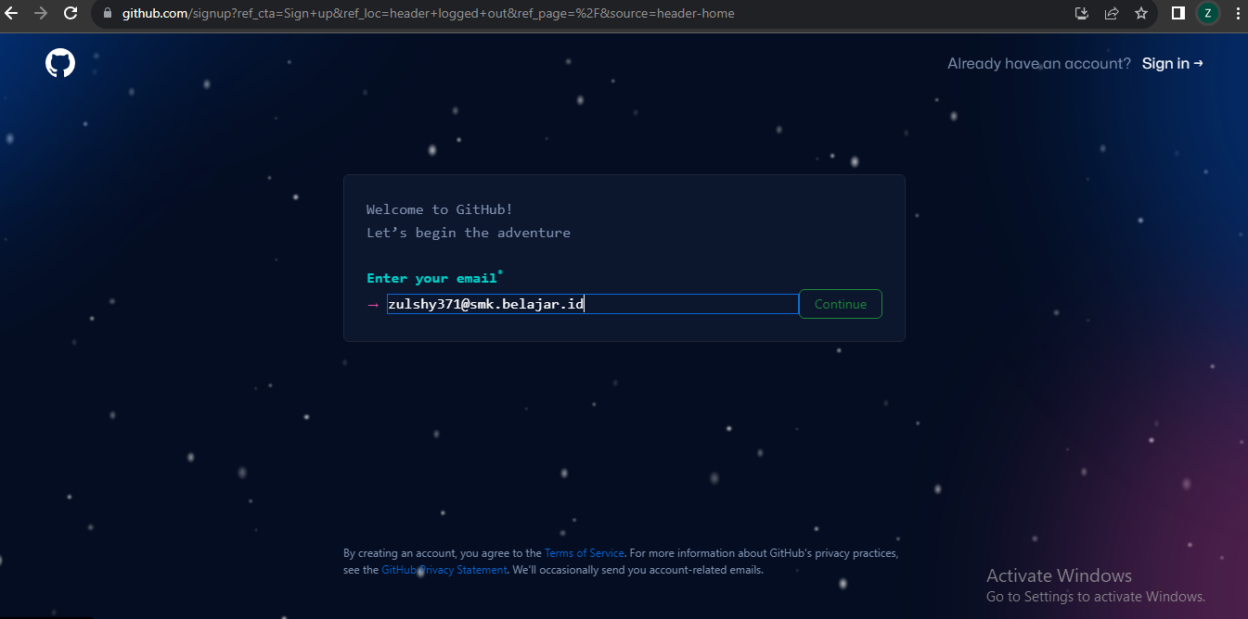

3. Password email anda

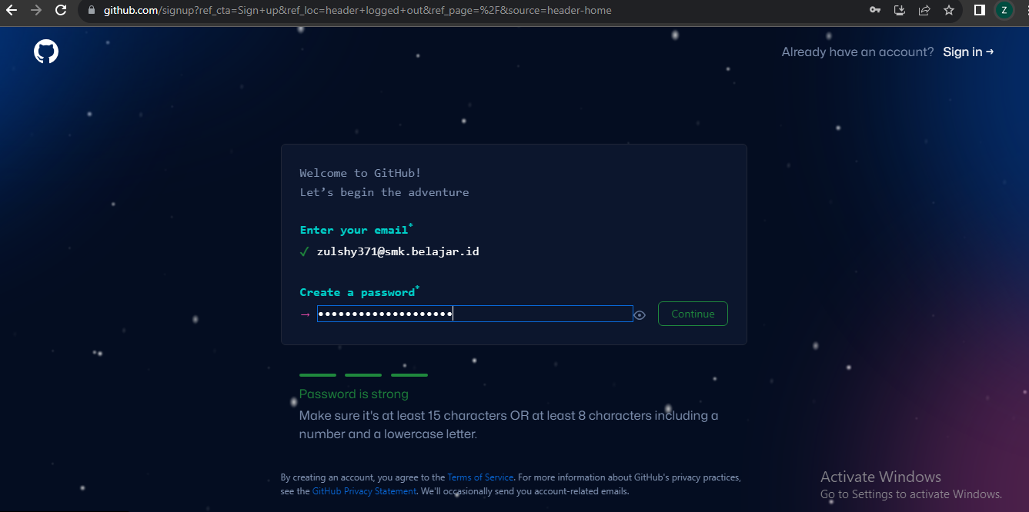

4. Password ulang

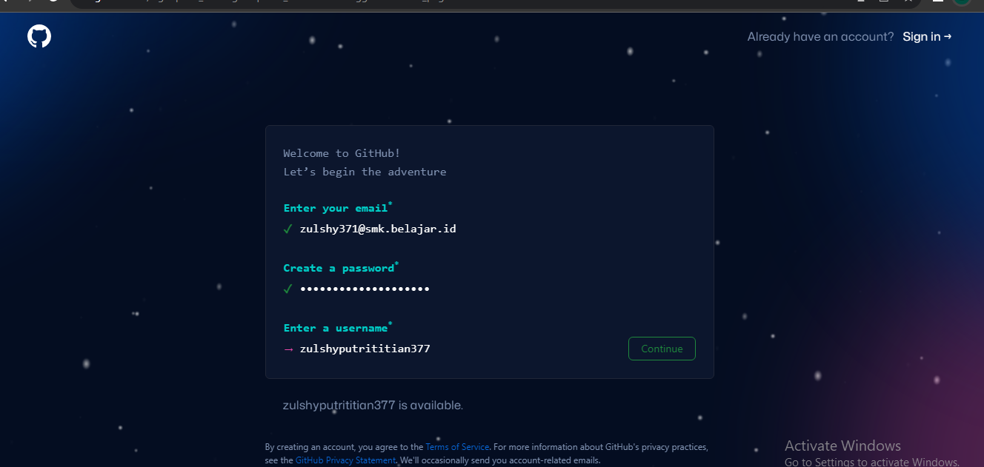

5. Penerimaan email

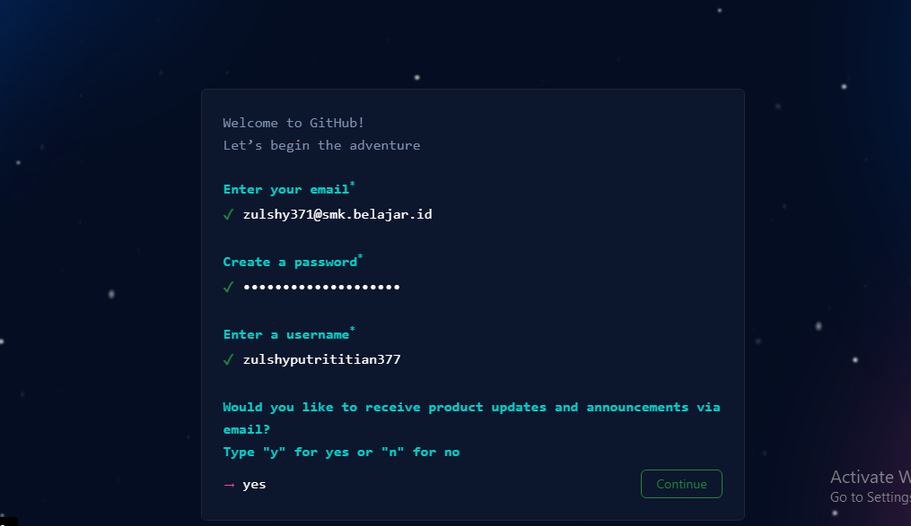

6. verify your account

